**珊瑚礁底床邊界層湍流與能量消散之研究**

**曾若玄a，劉冠成 b**

a台灣中山大學海洋科學系教授，高雄市鼓山區蓮海路70號。

b台灣中山大學海洋生物科技暨資源學系碩士班研究生，高雄市鼓山區蓮海路70號。

1. **研究目的：**

沿岸海域主要受到風浪和潮流的影響，造成水體的流動和擾動。底床邊界層的紊流特性會隨著底床粗糙度的不同而異，在一般常見的沙岸地形以及熱帶海域特有的珊瑚礁地形，後者由於珊瑚等生物及其殘骸所構成的表面極其粗糙，使得其水動力特性和前者有所不同。前人的現場觀測結果指出在單向流作用下，珊瑚礁表面的摩擦係數比起一般的砂質海床高出3至5倍之多，這也意味著珊瑚礁的粗糙底床增強了水體的混攪，進而會增加物質和營養塩擴散的效率，對於珊瑚礁生態系多樣性的維持扮演了很重要的角色。

在近岸淺水海域中波浪會受到地形淺化的效應而產生碎波，碎波和底床摩擦所引起的能量消散一般都被認為是珊瑚礁在近岸處發生大量的波浪能量消散之主因。在碎波帶以淺的區域，海水的流動可能會受到波浪所造成的不穩定往覆流動以及單向潮流所驅動，然而此二者的動力機制以及所引起的紊流消散率數值卻有所不同，這方面的研究成果仍然相當有限。本研究是在台灣最南端的墾丁國家公圓海岸區域，利用裝設於底床鐵架上的聲波式杜卜勒紊流儀（Acoustic Doppler Velocimeter, ADV）和其他儀器，觀測碎波帶以深和以淺的珊瑚礁底床邊界層之紊流特性，並探討波浪和潮流對於能量消散的個別影響。

1. **研究方法：**

2.1 實驗地點

本研究的實驗地點有兩處，第一處位於墾丁後壁湖海洋資源保護區( 21.93°N,120.76°E )，此實驗位置為遠離碎波帶的淺水近岸海域。海域退潮時呈現瀉湖型態，具有大片的珊瑚礁海灘，屬於裙礁地形(fringing reef)，潮間帶寬度約有30 m。總共進行二次觀測：Hobi_1202實驗時間於2012年2月18日16：00 － 2月20日9：00；Hobi_1210實驗時間於2012年10月24日15：00 － 10月26日9：30，ADV取樣頻率皆為32Hz，採連續記錄方式。Hobi_1202觀測期間平均水深約為1.33 m，最大水深達2.02 m；Hobi_1210觀測期間平均水深約為3.6 m，最大水深達3.9 m。

第二個實驗地點為屏東後灣的沿岸海域，測站地點位於(22.04°N,120.68°E)大約在海生館正西方。Howan_1212實驗時間於2012年12月1日16：00 －12月9日21：00，此次實驗ADV以burst方式記錄了九天，每20分鐘取樣前5分鐘，取樣頻率為32Hz。此海域離岸較遠故海流較明顯，觀測期間平均水深約為17.54 m，最大水深達18.14 m。

2.2 使用儀器

本研究使用的儀器設備包含ADV、壓力式波浪儀和溫深儀。ADV是Nortek公司所生產的Vector，頻率為6 MHz，能測量三維流速，其測量點距離發射端探頭約15 cm，使用時搭配D&A公司的OBS-3+濁度計，取樣頻率與ADV同步。ADV探頭朝下且固定於不鏽鋼三角架中心，OBS-3+濁度計置於橫桿上，

1. **結果與討論：**

3.1紊流動能消散率(turbulent kinetic energy dissipation rate, ε)

本節採用慣性消散法估算紊流動能消散率，利用能譜計算前首先要判斷符合斜率-5/3的慣性區間頻率範圍，結果顯示，由於流速太小的因素可能限制了紊流發展，形成窄帶慣性區間，而當流速越大時，整個慣性區間涵蓋的頻帶隨之變寬；觀察其能譜大小，三個實驗皆有隨著流速越大而能量越大以及能譜走向更符合斜率-5/3之共同結果。

圖1為三個實驗流速、波高與潮位對照ε的時序圖。ε隨著觀測海域環境及水深的不同，分別和波高、流速的增減有明顯變化。(a) Hobi_1202：ε變化範圍與平均值分別為： $1.16×{10}^{-4}\sim 1.7×{10}^{-3}$ W/kg 、 $5.11×{10}^{-4}$ W/kg。以垂向流速能譜計算出的ε與波高和潮位的趨勢雷同，此結果說明了在離碎波帶較遠的淺水珊瑚礁海域，水位是因波浪上揚(setup)所引起，波浪因素影響的能量消散遠大於平均流，故此觀測位置是以波浪為主導的海域，且由於珊瑚礁地形附近砂質的摩擦係數高於一般砂質海床，故與一般砂質底床相比，珊瑚礁砂質地形增強了水體的攪動，其ε通常比沿岸和外海的值來得大。(b) Hobi_1210：ε變化範圍與平均值分別為： $2.08×{10}^{-5}\sim 2.04×{10}^{-4}$ W/kg 、 $5.45×{10}^{-5}$ W/kg。此海域平均流與波高大小僅略小於Hobi_1202，但ε值卻比Hobi_1202小1~2個量級，推估原因為Hobi_1202水深較淺使底床摩擦因素影響更為重要之緣故，所造成的不穩定水流引起更大的水體攪動，而觀察Hobi_1202與Hobi_1210的 $K_{E}/K_{M}$ 比值，可得知Hobi_1202的水中擾動程度確實比Hobi_1210大許多，故由此結果可解釋，在相同環境但深度與時間皆不同的條件下，Hobi_1210所觀測的ε低於Hobi_1202之條件與原因。(c) Howan_1212：ε變化範圍與平均值分別為： $1.82×{10}^{-5}\sim 4.37×{10}^{-4}$ W/kg 、 $1.03×{10}^{-4}$ W/kg。與前兩次實驗相比，所呈現的水體擾動程度並不高，而能譜分析中未符合斜率-5/3趨勢的burst達31%。此海域平均流速明顯大於後壁湖的兩次觀測，是以潮流為主導的海域，當東北季風盛行時波浪的影響亦不可忽視,主要能量消散的因素不只有依賴粗糙底床，使得平均水深達17.54 m的海域，其ε值並沒有因此而減小。

1. **結論：**

紊流具有時間與空間上的廣闊分佈範圍，對此現象常採用能譜來做分析，而斜率-5/3的能譜走向以及慣性區間涵蓋範圍與平均流的大小有正向關係。觀察紊流動能消散率ε的變化，後壁湖珊瑚礁實驗是屬於碎波帶以淺，海流很小且為波浪主導的海域，由於受到粗糙底床的影響，ε的觀測值約為 $({10}^{-5}-{10}^{-3})$ W/kg，它會隨著水位和波高的大小而有正向的週期變化。後灣實驗則是屬於潮流和風浪所主導的海域，海流較強，底床剪切造成擾流，ε的觀測值約為 $({10}^{-5}-{10}^{-4})$ W/kg。另一方面，利用ε可計算整個水體的平均紊流動能消散率 $ε_{BL}$，結果得知淺水珊瑚礁海域的波浪能量消散 $D_{wave}$ 和紊流動能消散率具有高度的關連性。

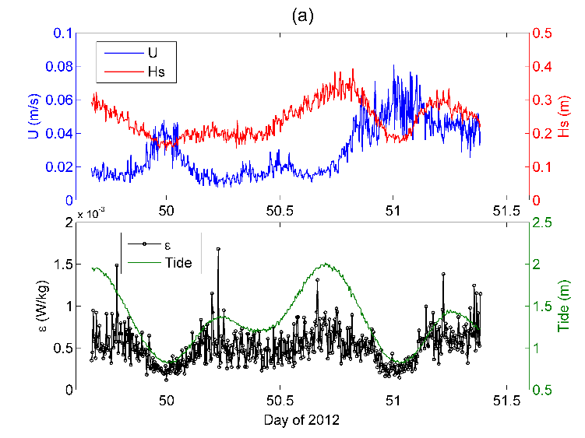

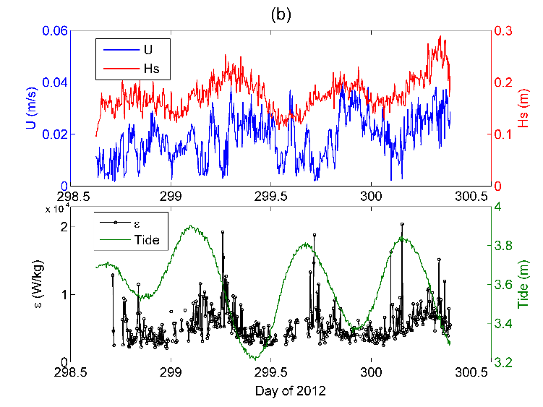

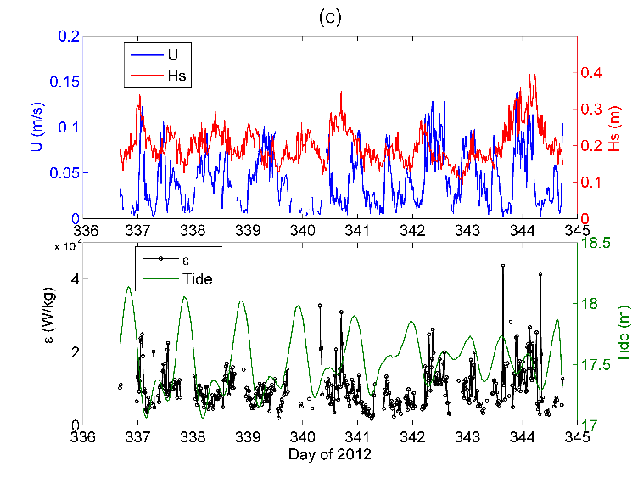

圖1三個實驗流速、波高與潮位對照ε的時序圖

(a)Hobi_1202 (b)Hobi_1210 (c)Howan_1212